AKADEMIK ZLATKO BOUREK NAGRAĐEN JE KLEMENČIČEVOM NAGRADOM ZA ŽIVOTNO DJELO
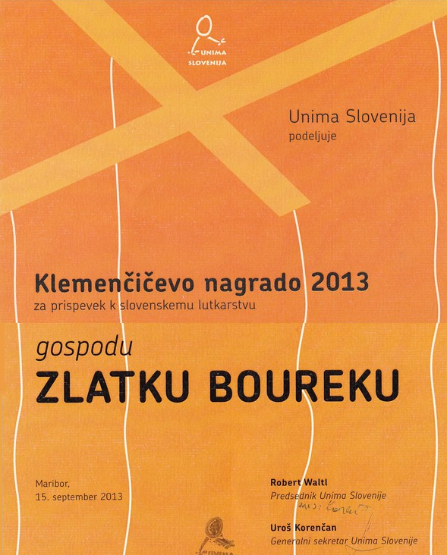
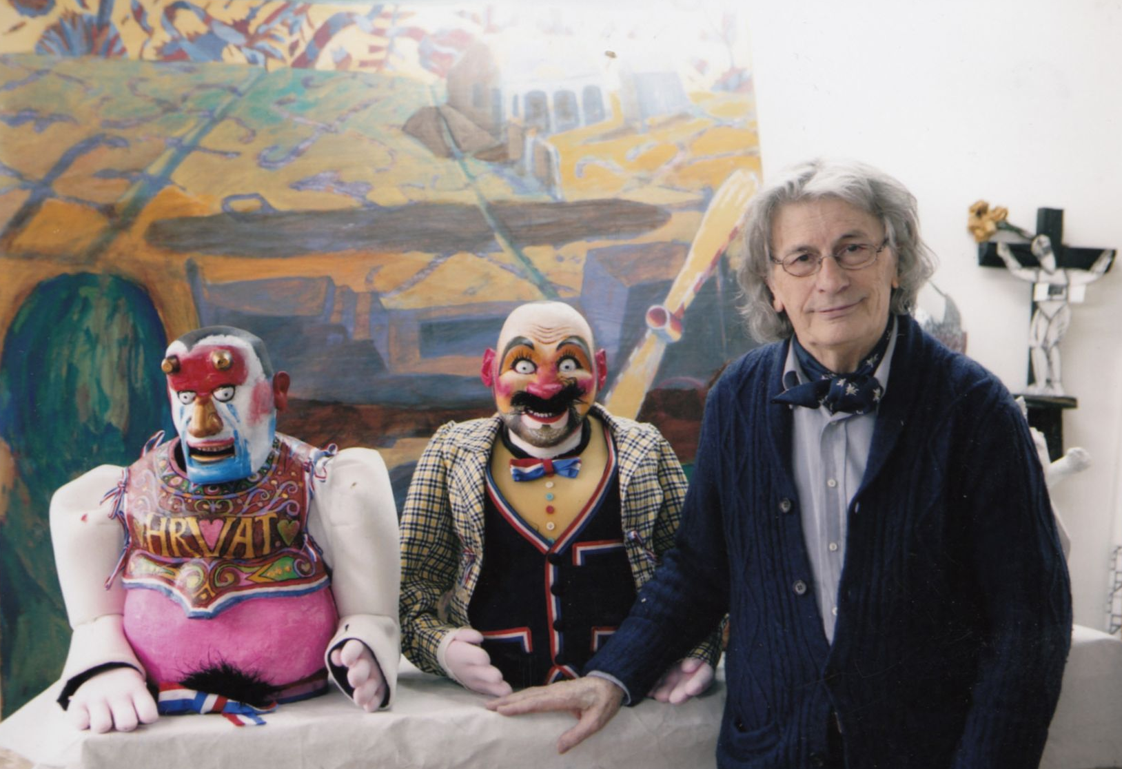

Rad istaknutoga hrvatskog slikara, kipara, animatora, redatelja i lutkara, akademika Zlatka Boureka, okrunjen je još jednim važnim priznanjem za životno djelo – slovenskom Klemečičevom nagradom kojom je visoko vrednovan njegov doprinos razvoju slovenskoga lutkarstva.

Nagrada je dodijeljena 15. rujna 2013. na 7. bijenalu lutkara Slovenije koji je održan u Mariboru i u obrazloženju žirija posebice se ističe da su počašćeni činjenicom da je tako svestrani umjetnik dio svojih kreativnih sposobnosti usmjerio prema lutkarstvu čime je njegov doprinos utjecao na ne samo na razvitak slovenske već i svjetske lutkarske umjetnosti.

Ovu važnu nagradu dodjeljuje Društvo slovenskih likovnih umjetnika i prijatelja lutaka UNIMA i nazvana je po najvažnijem slovenskom slikaru, kostimografu, scenografu, fotografu i lutkaru Milanu Klemečiču, preminulom 1957.

DS/ds

